**Juego de estrategia: Juego de Ajedrez para PC**

**Jhon Frayser Guizado Gonzales**

***Universidad Nacional José María Arguedas***

**Abstract**

*El juego de ajedrez es una pasión porque si bien es un juego por su forma, es un arte por su contenido y una ciencia por su dificultad. El presente proyecto tiene como objetivo principal el desarrollo de Software, el cual nos permitió el desarrollo del juego de Ajedrez, un deporte de cultura milenaria, se sabe que el juego de Ajedrez se compone de muchas jugadas, cada jugada organizada correctamente nos llevara a ganar el juego.*

*El objetivo de este juego es que las personas que lo jueguen desarrollen habilidades intelectuales, desarrollen estrategias como de ataque y defensa, el cual le permitirá ganar al oponente; el juego de ajedrez es un juego de ingenio, estratégico, táctico que consta o se necesita de 2 personas para poder jugarla, en el que el azar o la suerte no interviene en absoluto es decir no existe la suerte y que requiere de un importante esfuerzo intelectual. Cada jugador dispondrá de 16 fichas o piezas del mismo color, pero distinto al color de la ficha del oponente. El juego de Ajedrez fue desarrollo para entornos de escritorio en un lenguaje de alto nivel, el cual es el Java, se utilizó un entono de desarrollo libre el NetBeans IDE es un producto libre y gratuito sin restricciones de uso, hecho principalmente para el lenguaje de programación JAVA.*

**Palabras claves**

Desarrollo de software, estrategias, tácticas, ingenio, lenguaje de programación, NetBeans IDE, juego, Java.

**Introducción**

Se dice que el ajedrez tiene su origen en la India, más concretamente en el Valle del Indo, y data del siglo VI d.C. Originalmente conocido como Chaturanga, o juego del ejército, se difundió rápidamente por las rutas comerciales, llegó a Persia, y desde allí al Imperio bizantino, extendiéndose posteriormente por toda Asia. La mayoría de los historiadores coinciden en ubicar el origen del ajedrez en la India en el siglo VII. El mundo árabe, adoptó el ajedrez con un entusiasmo sin igual: estudiaron y analizaron en profundidad los mecanismos del juego, escribieron numerosos tratados sobre ajedrez y  desarrollaron el sistema de notación algebraica.

Poco a poco, la gente comenzó a entender que este juego requería de una gran inteligencia, táctica, habilidad y dotes de estratega para poder, adelantarse a los movimientos del contrario y preparar las defensas y ataques correspondientes.

El ajedrez es un juego complejo, que contiene un número finito de reglas bien establecidas cuyo dominio es parte central en el proceso de aprendizaje del juego. Pues esta complejidad nos orienta o utilizar la programación orientada a objetos pues este divide en clases y utilizar métodos. El uso del aplicativo que se desarrolla es un juego entre dos personas o contra la máquina. Juego que comprende de tomar estrategias para mover la ficha, cada ficha tiene diferentes tipos de movimiento.

**Métodos, herramientas técnicas**

**Métodos**

El juego de Ajedrez se desarrolló con en el lenguaje de programación java con un entorno de desarrollo libre el NetBeans IDE. Donde tenemos 3 paquetes como se muestra en la figura #1 y en el paquete Juego se encuentra la programación principal.

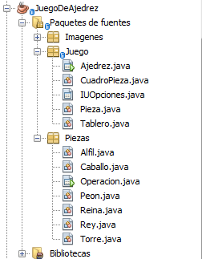

**Paquete Imágenes:** en este paquete se encuentra todas las imágenes o piezas importadas, que serán utilizados en este juego de estrategia.

**Paquete Juego:** es este paquete se encuentra programación principal, además aquí se encuentra la ventana principal donde mostrara el tablero.

**Paquete de Piezas:** en este paquete se encuentran la programación de cada pieza o ficha del juego, contienen métodos de movimientos.

Figura : Paquete de juego

**Orientada a objetos**

La programación orientada a objetos modela el mundo real, cualquier cosa del mundo puede ser modelada como un objeto. Así un objeto tiene propiedades (un estado) y un comportamiento. Los objetos se definen utilizando clases, una clase es similar a una plantilla para construir objetos.

**Lenguajes de Programación y herramientas utilizadas**

**Java**

Java es un lenguaje de programación y una plataforma informática comercializada por primera vez en 1995 por Sun Microsystems. Hay muchas aplicaciones y sitios web que no funcionarán a menos que tenga Java instalado y cada día se crean más. Java es rápido, seguro y fiable. Desde portátiles hasta centros de datos, desde consolas para juegos hasta súper computadoras, desde teléfonos móviles hasta Internet, Java está en todas partes. (Corporation Oracle).

**NetBeans IDE**

NetBeans es un proyecto exitoso de código abierto con una gran base de usuarios. Sun MicroSystems fundó el proyecto de código abierto NetBeans en junio 2000 y continúa siendo el patrocinador principal de los proyectos.

Al día de hoy hay disponibles dos productos: el NetBeans IDE y NetBeans Platform.

NetBeans IDE es un entorno de desarrollo - una herramienta para que los programadores puedan escribir, compilar, depurar y ejecutar programas. Está escrito en Java - pero puede servir para cualquier otro lenguaje de programación. Existe además un número importante de módulos para extender el NetBeans IDE. NetBeans IDE es un producto libre y gratuito sin restricciones de uso.

También está disponible NetBeans Platform; una base modular y extensible usada como estructura de integración para crear grandes aplicaciones de escritorio. Empresas independientes asociadas, especializadas en desarrollo de software, proporcionan extensiones adicionales que se integran fácilmente en la plataforma y que pueden también utilizarse para desarrollar sus propias herramientas y soluciones.

Ambos productos son de código abierto y gratuito para uso tanto comercial como no comercial. El código fuente está disponible para su reutilización de acuerdo con la Common Development and Distribution License (CDDL) v1.0 and the GNU General Public License (GPL) v2.

**JDK**

Java Development Kit (Kit de Desarrollo de Java) es un software que provee herramientas de desarrollo para la creación de programas en Java. Puede instalarse en una computadora local o en una unidad de red. En la unidad de red se pueden tener las herramientas distribuidas en varias computadoras y trabajar como una sola aplicación.

**JDK en Windows**

En los sistemas operativos Microsoft Windows sus variables de entorno son:

**JAVAPATH:** es una ruta completa del directorio donde está instalado JDK.

**CLASSPATH:** son las bibliotecas o clases de usuario.

**PATH:** variable donde se agrega la ubicación de JDK.

Los programas más importantes que se incluyen son:

**appletviewer.exe:** es un visor de applets para generar sus vistas previas, ya que un applet carece de método main y no se puede ejecutar con el programa java.

**javac.exe:** es el compilador de Java.

**java.exe:** es el masterescuela (intérprete) de Java.

**javadoc.exe:** genera la documentación de las clases Java de un programa.

**UML**

Es un lenguaje de modelado visual que se usa para especificar, visualizar, construir y documentar artefactos de un sistema de software. Se usa para entender, diseñar, configurar, mantener y controlar la información sobre los sistemas a construir.

Un sistema se modela como una colección de objetos discretos que interactúan para realizar un trabajo que finalmente beneficia a un usuario externo.

**Diagrama de Casos de Uso**

Los diagramas de casos de uso sirven para especificar la comunicación y el comportamiento de un sistema mediante su interacción con los usuarios y/u otros sistemas. O lo que es igual, un diagrama que muestra la relación entre los actores y los casos de uso en un sistema.

Los diagramas de casos de uso se utilizan para ilustrar los requerimientos del sistema al mostrar cómo reacciona a eventos que se producen en su ámbito o en él mismo. Como muestra en el grafico #2.

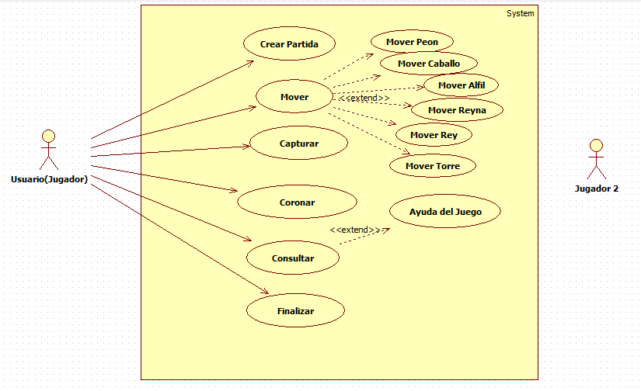

Figura : Diagrama de Casos de Uso

**Resultados**

Los resultados que se espera obtener con este proyecto son varias y de cooperación, una de los objetivos es el desarrollo de estrategias, tácticas en las personas especialmente en los jóvenes y niños, otro de los objetivos es el desarrollo de software el cual se cumplió casi al 100%.

**Pruebas**

En el siguiente grafico se observa la interfaz gráfica del juego de Ajedrez, lo que viene a ser el tablero, las piezas y un menú en la parte superior.

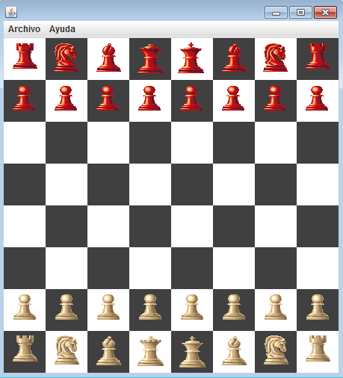

Figura : Interfaz del Juego al Iniciar

En el menú Archivo tenemos varias opciones como muestra la siguiente figura #4.

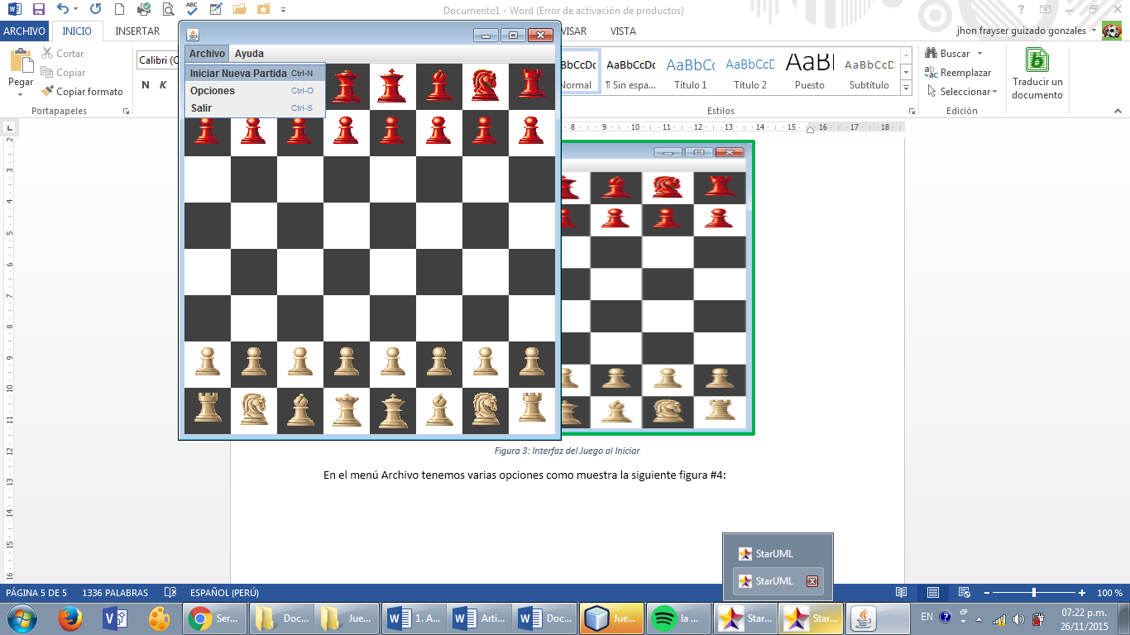

Figura : Menú Archivo y sus opciones

Al hacer clic en Opciones nos muestra otro formulario, donde podemos elegir si jugar contra maquina o contra otro jugador humano, además tienes opciones de elegir el color de los casilleros y también puedes activar o desactivar alternativas de movimiento:

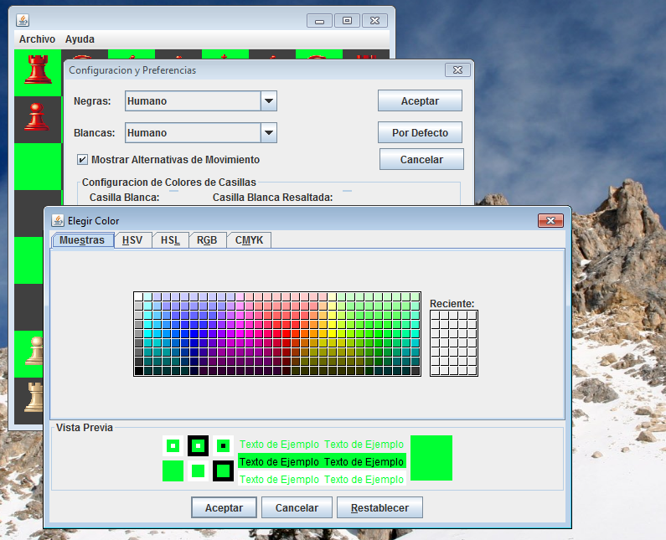

Figura : Muestra las opciones que tiene el juego

**Conclusión**

Este trabajo se basó el ciclo de desarrollo de software, se usó los formatos necesarios según el estándar IEEE Práctica Recomendada para Especificaciones de Requisitos Software ANSI/IEEE 830, 1998.

El diseño y construcción de juegos clásicos de tablero no resulta ser sencillo debido a la gran variedad de posibilidades que se tienen con respecto a los movimientos. El juego de Ajedrez es bastante entretenido y fácil de entender y jugar.

**Agradecimiento**

Agradezco a mis padres y demás familiares ya que me brindan el apoyo, la alegría y me dan la fortaleza necesaria para seguir adelante, a todos mis docentes que comparten sus conocimientos y a mis compañer@s, amig@s y demás personas.

**Referencias**

[1] Wikipedia – Juego de Ajedrez – Recuperado de

[http://es.wikipedia.org/wiki/](http://es.wikipedia.org/wiki/Damas)JuegoDeAjedrez

[2] Juan P. (2013). Introducción al lenguaje Java- Recuperado de

<https://www.fdi.ucm.es/profesor/jpavon/poo/02IntroJava.pdf>

[3] Historia y Origen del Ajedrez-recuperado de

<http://users.dcc.uchile.cl/~jegger/ajedrez/HistoriaAjedrez.htm>

[4] Miguel V. (2010). Casos de uso UML. Recuperado de

<http://lsi.ugr.es/~ig1/docis/casos%20de%20uso.pdf>

[5] tecnología Java. Recuperado de

<https://www.java.com/es/download/faq/whatis_java.xml>

[6] [Manejo de eventos AWT Manejo de eventos AWT](https://www.google.com.pe/url?sa=t&rct=j&q=&esrc=s&source=web&cd=3&cad=rja&uact=8&ved=0CCgQFjACahUKEwju9_fur4THAhVJqYAKHcuXDEQ&url=http%3A%2F%2Felvex.ugr.es%2Fdecsai%2Fjava%2Fpdf%2FD2-events.pdf&ei=SeS6Va6vDMnSggTLr7KgBA&usg=AFQjCNG_WXWwLgeJDvC6FQw0mdWsafDZ0g&bvm=bv.99261572,d.cWw)

elvex.ugr.es/decsai/java/pdf/D2-events.pdf

[7] [Tutorial de java: manejo de eventos - tic2.org](http://www.tic2.org/WebTecnica/Programacion/Java/JavaTutorial/InfoExterna/eventos.htm)

<http://www.tic2.org/WebTecnica/Programacion/Java/JavaTutorial/InfoExterna/eventos.htm>

[8] Manuales Java. Recuperado de

<http://aletinte.com/manuales-completos-javaespanol/>

**Datos de Contacto**

|  |  |  |  |
| --- | --- | --- | --- |
| **Nombre y Apellido** | **Institución** | **Dirección** | **E-mail** |
| *Jhon Frayser Guizado Gonzales* | *Universidad Nacional José María Arguedas.* | *Av. Andahuaylas N 325 piso 3.* | [jhonfrayser@gmail.com](mailto:jhonfrayser@gmail.com) |